**咪咕文化**

**产品需求文档(PRD)**

**（Jadeite_USS _music -V3.9.0）**

C:\Users\ADMINI~1\AppData\Local\Temp\WeChat Files\590637531216426107.png

**咪咕文化科技有限公司**

**2021年4月**

**修订记录**

|  |  |  |  |  |
| --- | --- | --- | --- | --- |
| 版本号 | 修订日期 | 修改人 | 修改内容 | 修改原因 |
| V3.9.0 | 2021-04-1 | 孙玲 | 1. 爱唱搜索优化 | 版本迭代 |

# 目录

1. 目录 3

**1.1.** 文档说明* 4

**1.2.** 术语及缩略语 4

2. 产品背景* 4

**2.1.** 产品概念及目标* 4

**2.2.** 业务服务对象及业务范围* 4

3. 产品业务需求* 4

**3.1.** 业务描述* 4

4. 产品功能需求* 5

**4.1.****爱唱搜索优化** 5

5. 非功能性需求* 12

**5.1.** 性能要求 12

**5.2.** 运维监控需求* 12

**5.3.** 安全要求 12

**5.4.** 兼容性需求 12

**5.5.** 可测试性需求 12

**5.6.** 其他 12

前言*

## 文档说明*

本文档对咪咕统一搜索项目咪咕音乐搜索爱唱渠道的需求提出全面的要求，用于指导后续的系统改造开发和联调测试，是后续统一搜索相关技术方案和产品实现的依据之一

本文档由TSG归口。

本文档主要起草人：孙玲

## 术语及缩略语

无

产品背景*

## 产品概念及目标*

针对咪咕音乐搜索爱唱渠道的搜索功能，主要指提供搜索入口和方式，让用户快速且便捷地进行搜索，让用户获得满意的搜索结果。

需要满足咪咕音乐搜索爱唱渠道的相关功能，主要包括：

* 优化搜索结果
  + 主要功能目标1：提升简拼、全拼的搜索命中率。
  + 主要功能目标2：优化搜索结果内容排序。

## 业务服务对象及业务范围*

|  |  |
| --- | --- |
| 用户类型 | 服务内容 |
| 互联网用户 | 咪咕爱唱APP产品的互联网使用者 |
| 管理员 | 统一搜索平台的管理员 |
| 搜索运营人员 | 咪咕音乐搜索爱唱渠道相关业务的运营人员 |

# 产品业务需求*

## 业务描述*

# 产品功能需求*

## **爱唱搜索优化---** **00750343477**

**4.1.1歌曲搜索接口优化**

**【需求描述】**

**当前爱唱歌曲搜索存在如下问题：**

1. 简拼前缀无法召回部分歌曲，例如输入“JHY”，无法召回“交换余生”，

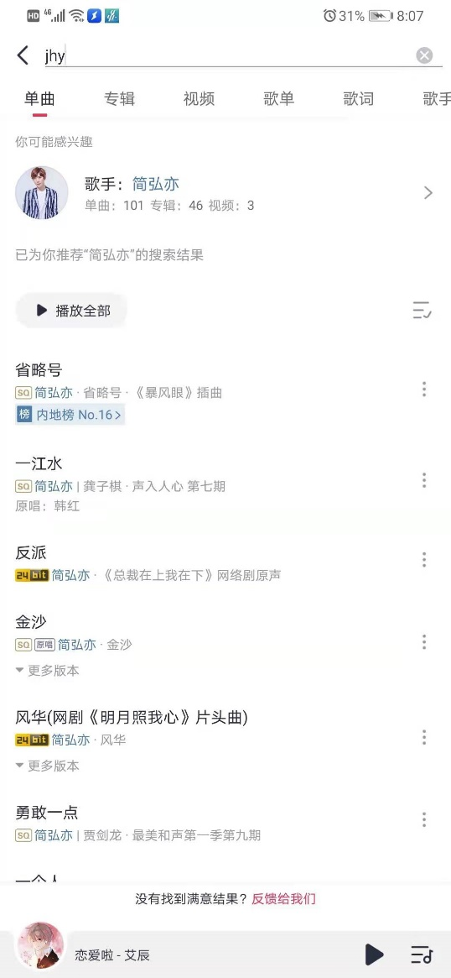

1. 简拼全匹配无法召回部分内容。比如：输入“ＮＧ”　无法召回“逆光”。竞品可以召回。

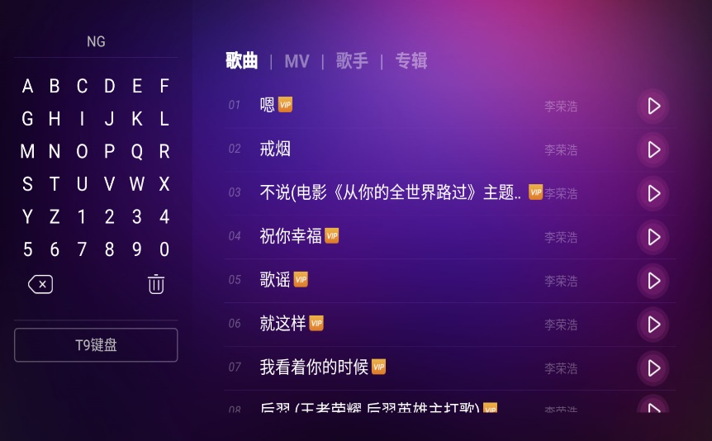

1. 英文歌曲不支持首拼搜索，仅支持全拼搜索。例如输入“ＹＢＷＭ”，无法召回“You belong with me”

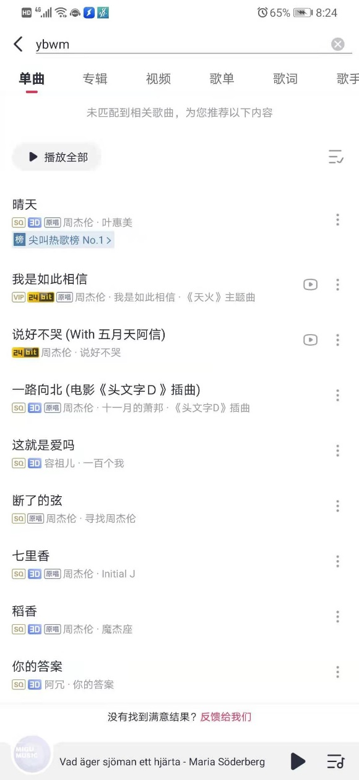

1. 简拼全匹配召回的内容由于有专辑召回的，ＴＶ端不展示专辑信息，在ＴＶ端看不出逻辑。

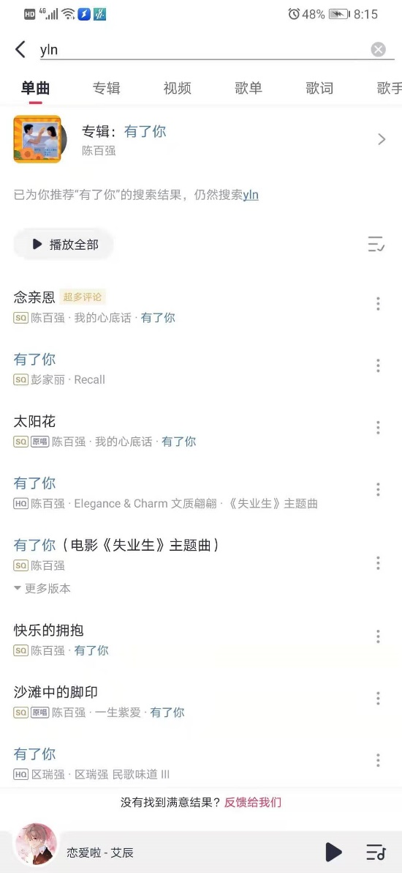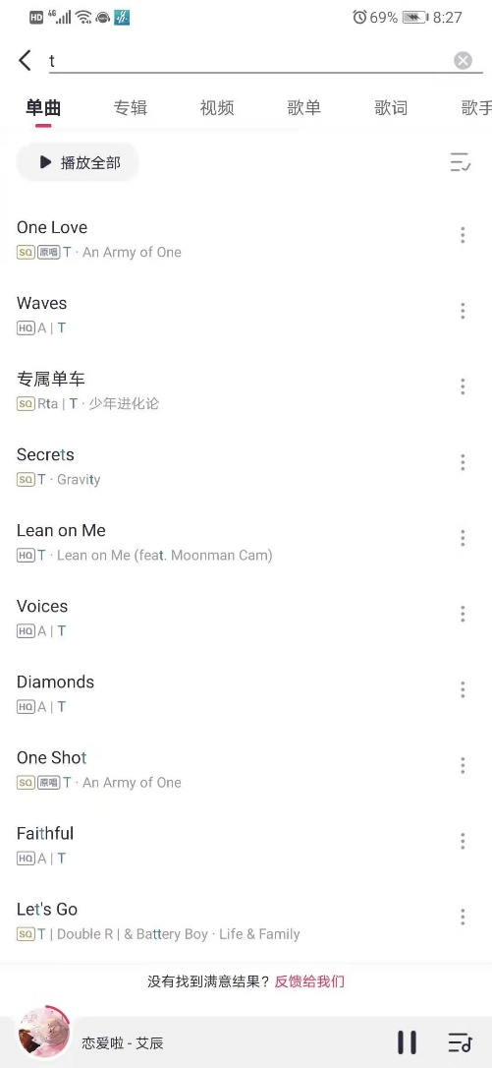

基于此，当搜索请求为爱唱搜索请求并且搜索关键字为非汉字时，简化当前的搜索逻辑：

不需要纠错、分词、词曲作者、中后缀、语义搜索。提高简拼、全拼的搜索结果。支持

歌曲名、歌曲名+歌手名简拼全拼全匹配搜索及前缀搜索；支持歌手名简拼全匹配和全拼全匹配 。包括英文歌曲、歌手的首字母匹配。文档中统一归为简拼一类中。原词匹配归为全拼一类中。

歌曲名、歌曲名+歌手名命中时，是清洗后的歌曲名进行命中，比如“孤梦（网剧《山河令》插曲）”，歌手张哲瀚；则输入“GMZ”就可以从Solr召回。

歌曲名检索时，不支持歌曲别名检索

根据歌手名命中时，不需要匹配歌手别名。同时输入字符少于2个字符时，不做歌手名简拼、全拼命中、不做歌曲名+歌手名简拼、全拼命中。

特殊的一点：如GEM邓紫棋，输入DZQ可以命中；输入“GEMDZQ”也可以命中。

目前歌曲分冷库、热库；对于冷库内容：只做歌曲、歌手全拼、简拼全匹配；

排序： 人工置顶>hotlevel>newhot>hot>programId

数据处理：

由于当前的hot字段都是爬取等方式获得，不是很准，并且同一个名称的歌曲热度相同，在TV侧无法使用，系统中连续累计的点击字段对于歌曲上线时间越长的越有利，需要新的更真实的热度字段，才能达到越热门的内容越优先召回。当前搜索系统中歌曲的每日点击数是最真实的热度数据，系统中新增前日点击量这个字段，**数据处理根据点击意愿表中数据计算每个内容id的前一周的总点击量，保留点击量大于100的作为newhot的值**。

**4.1.2 mv搜索优化**

**【需求描述】**

当前MV检索时存在如下问题：

1. 部分内容简拼前缀匹配无法召回，例如输入“chj”无法召回“彩虹金刚”，需要输入“chjg”才可以。

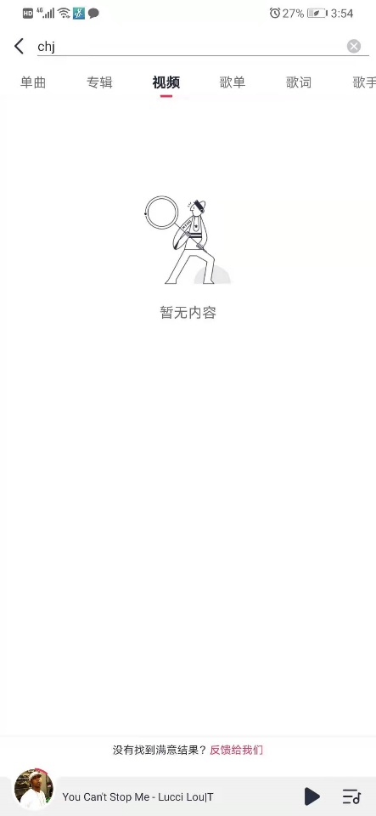 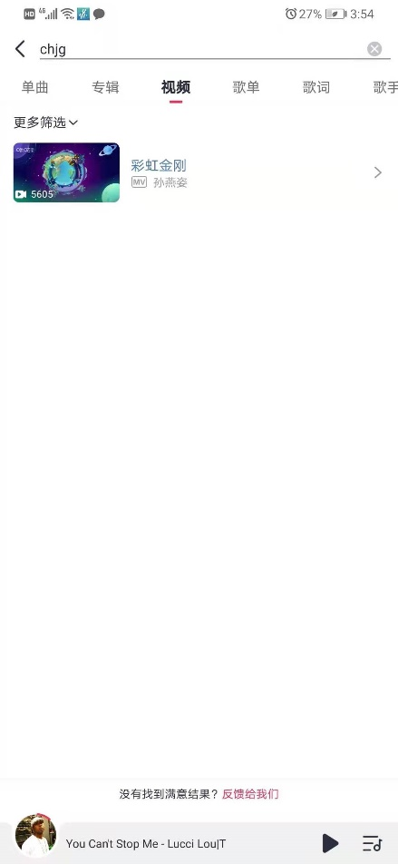

1. 部分内容通过简拼全匹配无法召回。比如输入“DX”，无法召回“丁香”

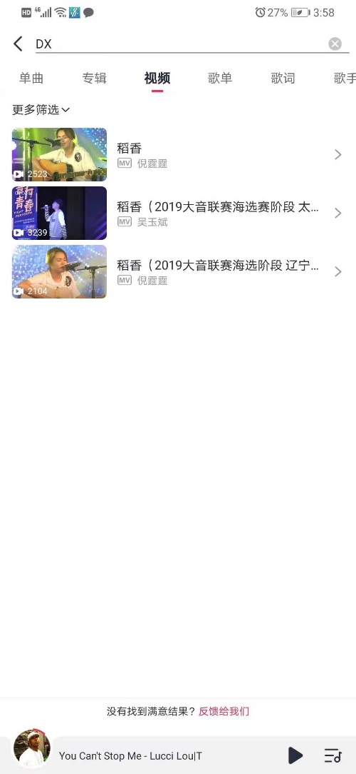 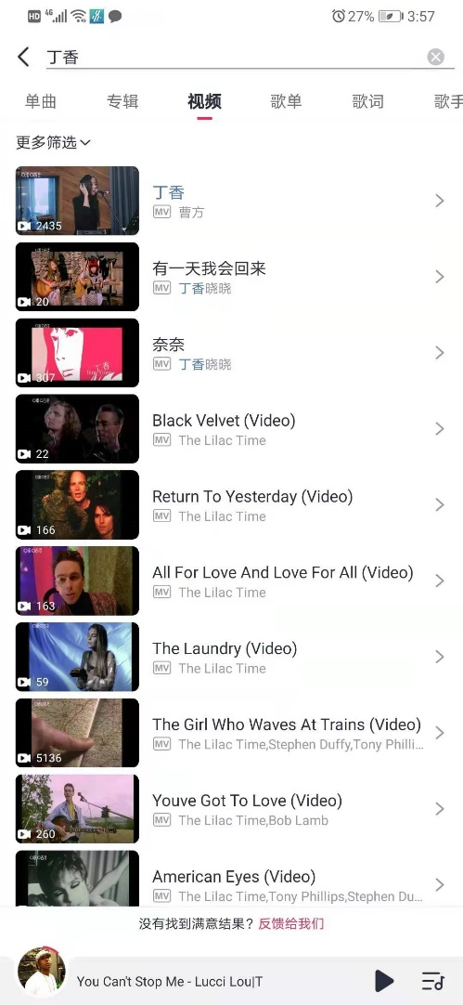

1. 基于此，当搜索请求为爱唱渠道的搜索请求，如果输入搜索词均为非汉字时，支持全匹配MV名称、前缀匹配MV名称+歌手名搜索。

全匹配搜索、前缀搜索都支持全拼、简拼匹配。

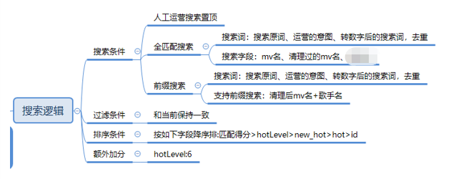

MV的全匹配和前缀匹配同时召回，召回后根据人工运营>hotlevel>hot>new_hot>id字段进行排序

对于歌手名称需要做预处理：比如G.E.M.邓紫棋，需要支持对这个名称的搜索，也需要支持去掉英文字符的全汉字搜索。 有MV“透明”，那么比如搜索“toumingGE”、“TMDZQ” 都能召回透明这个mv。

**4.1.3 专辑搜索优化**

**【需求描述】**

当搜索请求为爱唱搜索渠道请求并且仅拼音字母搜索时，搜索逻辑做简化。

1. 去掉当前根据专辑下歌曲、模糊搜、纠错搜，搜索出这个专辑的逻辑。去掉匹配影视名字段和歌手名、歌手别名、专辑别名字段。保留如下搜索逻辑：

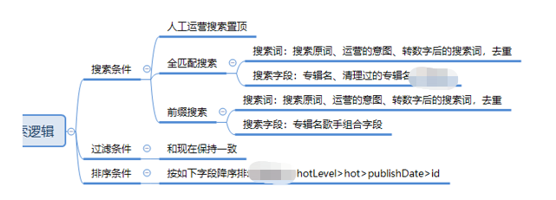

全匹配、前缀匹配同时召回，然后根据如下方式排序：

人工运营>hotlevel>hot>publishDate>id字段进行排序

1. 对于歌手名称需要做预处理：比如G.E.M.邓紫棋，需要支持对这个名称的搜索，也需要支持去掉英文字符的全汉字搜索。 有专辑“透明”，那么比如搜索“toumingGE”、“TMDZQ” 都能召回透明这个专辑。

**4.1.4 歌手搜索优化**

**【需求描述】**

当前歌手检索时存在如下问题：

1. 简拼前缀匹配无法快速召回热门歌手。比如输入“CY”无法召回“陈奕迅”“蔡依林”等热门歌手

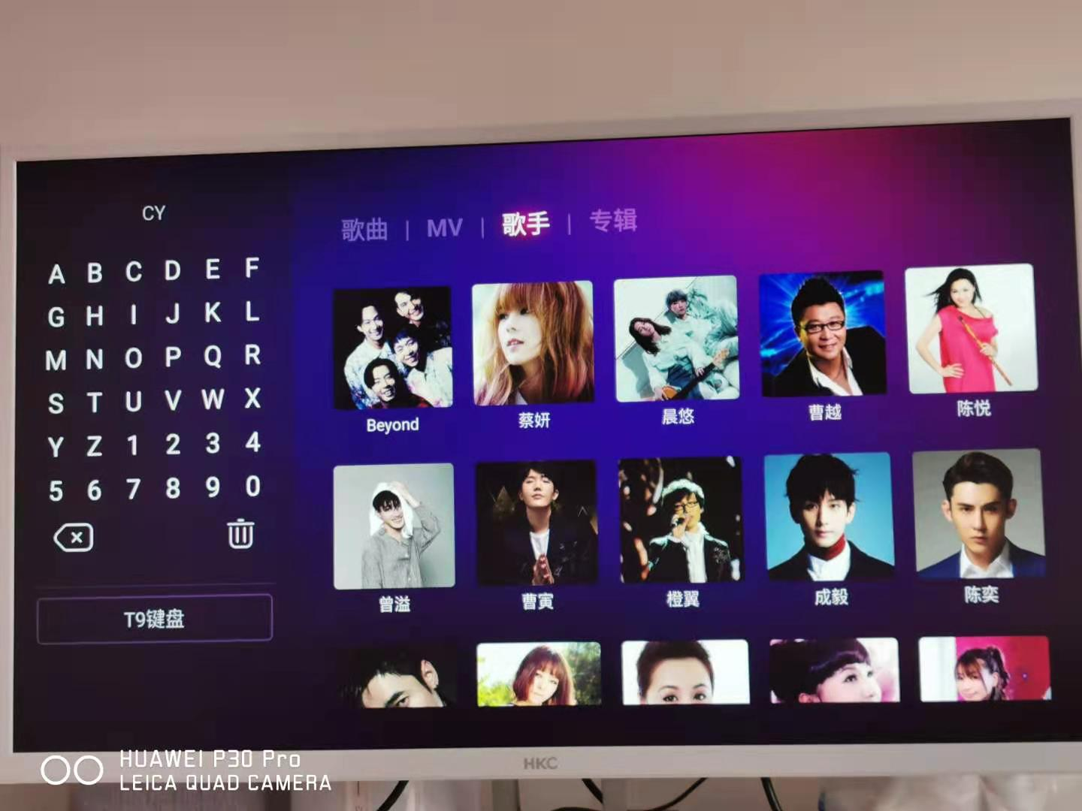

1. 简拼全匹配无法召回热门歌手。比如输入“TS” 无法优先召回“Taylor Swift”热门歌手。

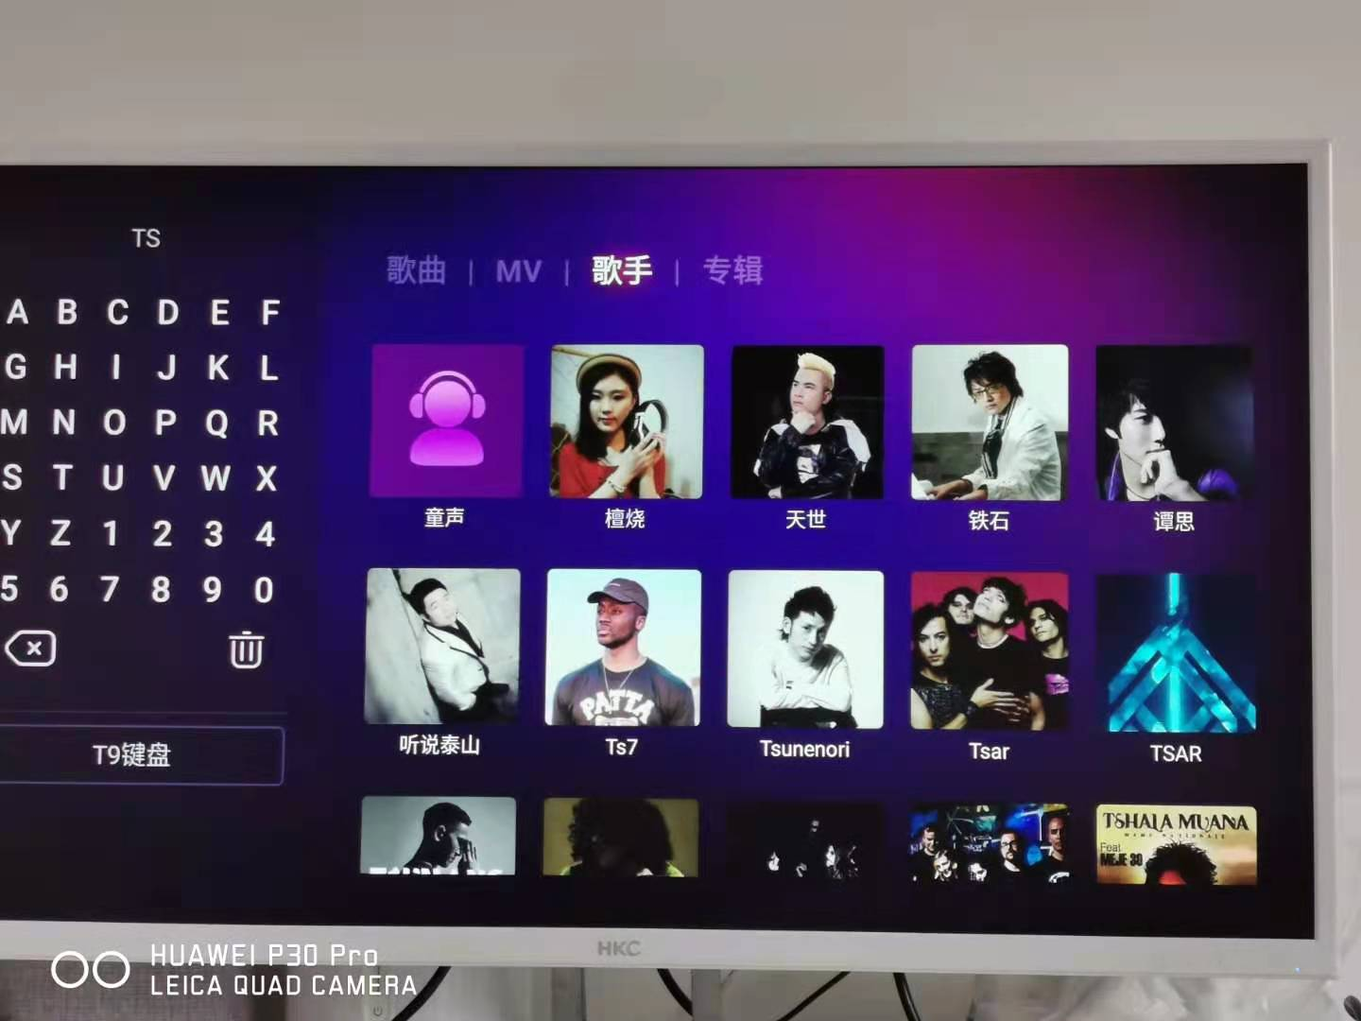

基于以上问题，搜索请求为爱唱搜索渠道请求时，如果搜索词为拼音+数字搜索，则支持置顶、精确匹配（全拼精确匹配、简拼精确匹配）、前缀匹配（全拼前缀匹配、简拼前缀匹配）；原来的纠错搜、语义搜去掉。同时不命中运营别名字段。搜索结果排序：

--优先人工置顶/标签自动填充置顶；

--前缀匹配按照hotlevel=6 >hotlevel*10万+hot > 粉丝数 > 歌手id倒排；



# 非功能性需求*

## 性能要求

和3.8.0版本保持一致。

## 运维监控需求*

本次上线需监控全部接口。



## 安全要求

为保证系统安全运行、保护用户隐私，平台应具备良好的安全策略、安全手段、安全环境及安全管理措施。

1) 搜索信息的安全性，保证数据的安全性。

2) 应具备搜索结果权限控制，用户搜索到的结果由权限授权管理。

3) 应采取有效的安全策略和技术手段，从数据库、应用软件等各个层面保证系统安全稳定运行。

## 兼容性需求

此版本无兼容性需求。

## 可测试性需求

要求后台提供测试环境的接口

## 其他

无